
Název školy | ZÁKLADNÍ ŠKOLA, JIČÍN, HUSOVA 170
Číslo projektu | CZ.1.07/1.4.00/21.2862
Číslo a název klíčové aktivity | 3.2 Inovace a zkvalitnění výuky prostřednictvím ICT

Název DUM: | VY_32_INOVACE_XII_1_09_KORÝŠI
Šablona číslo: | XII |  | Sada číslo: | 1 | Pořadové číslo DUM: | 09
Autor: |  | Mgr. Kateřina Zikmundová
Anotace: |  | Prověření znalostí z látky o korýších
Očekávaný výstup: |  | Žák zná stavbu těla korýšů, pozná jednotlivé zástupce, správně doplní chybějící výrazy, vyřeší přesmyčky a určí správné pořadí částí trávicí soustavy.
Druh učebního materiálu: |  | pracovní list
Typická věková skupina: |  | 6. ročník, 11 - 12 let
Klíčová slova: |  | rak říční, perloočka, buchanka, langusta obecná, humr evropský, statocysta, plankton, klepeta, žábry, hlavohruď, ocasní ploutvička, uhličitan vápenatý, chitin
Pomůcky a materiál: |  | interaktivní tabule, pracovní list, psací potřeby
Potřebný čas pro výuku DUM: |  | 30 minut
Metodické zhodnocení a popis práce s digitálním učebním materiálem:
Žák pracuje samostatně, pozorně čte zadání a řeší jednotlivé úkoly. Správně popíše části těla raka říčního, pojmenuje zástupce uvedené na obrázcích, vybere a doplní odpovědi do textu, seřadí části trávicí soustavy a vyřeší přesmyčky. Učební materiál byl ověřen na interaktivní tabuli.

Zdroje: Autorem materiálu a všech jeho částí, není-li uvedeno jinak, je Mgr. Kateřina Zikmundová.
literatura: Černík V. Přírodopis 7 pro základní školy, Zoologie a Botanika. Praha: Nakl. SPN, 2008.

KORÝŠI
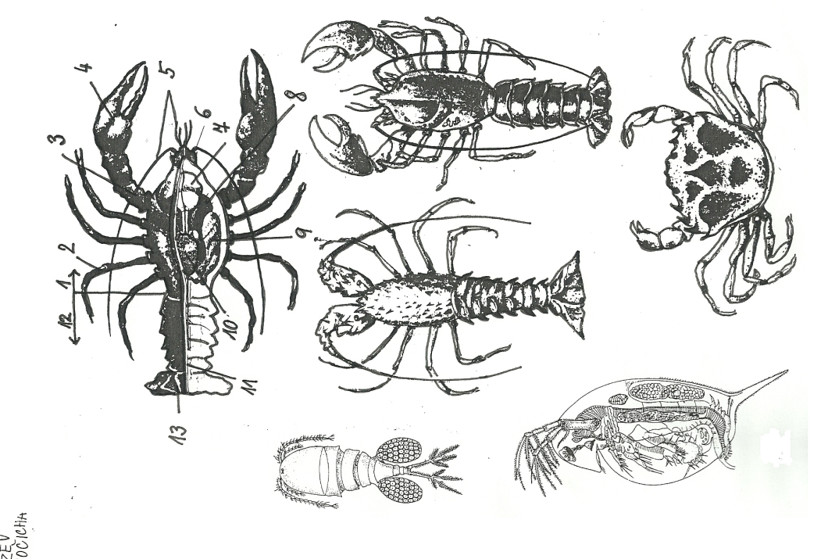
1. Poznej a pojmenuj:
A:
1.
2.
3.
4.
5.
6.
7.
8.
9.
10.
11.
12. 13.
B:
C:
D:
E:
F:
2. Vyber z nabídky a doplň:
Korýši mají na povrchu těla . Je složen z a . Rak ho a tvoří si nový. Na jsou oči na , kusadla, čelistní nožky a . K pohybu slouží páry
. Zadeček je a ukončený . Končetiny na zadečku u samiček přidržují a později malé ráčky.
E
F
D
C
B
A
svléká - krunýř - článkovaný - čtyři - vajíčka - chitin - klepeta - stopky - uhličitan vápenatý - hlavohruď - ocasní ploutvička - kráčivé končetiny
3. Seřaď pojmy trávicí soustavy:
střeva, řitní otvor, hltan, ústní otvor, žaludek, jícen
4. Přiřaď pojmy k soustavám: CS - cévní, VS - vylučovací, NS - nervová, DS - dýchací soustava
srdce , žábry , tykadlové žlázy , namodralá krev , žebříčkovitá ,
čich , měď , oči , hmat ;
5. Vyřeš: KATÍNS NÍZED , KTONPLAN
CYTOSTASTA
KORÝŠI
1. Poznej a pojmenuj:
A: rak říční
1. hlavohruď
2. kráčivá končetiny
3. krunýř
4. klepeta
5. tykadla
6. složené oko
7. trávicí soustava
8. slinivkojaterní žláza
9.žábry
10. cévní soustava
11. krunýř
12. zadeček 13. ocasní ploutvička
E
F
D
C
B
A
B: buchanka
C: langusta obecná
D: humr obecný
E: perloočka
F: krab říční
2. Vyber z nabídky a doplň:
Korýši mají na povrchu těla krunýř. Je složen z chitinu a uhličitanu vápenatého. Rak ho svléká a tvoří si nový. Na hlavohrudi jsou oči na stopkách, kusadla, čelistní nožky a klepeta. K pohybu slouží čtyři páry kráčivých končetin. Zadeček je článkovaný a ukončený ocasní ploutvičkou. Končetiny na zadečku u samiček přidržují vajíčka a později malé ráčky.
svléká - krunýř - článkovaný - čtyři - vajíčka - chitin - klepeta - stopky - uhličitan vápenatý - hlavohruď - ocasní ploutvička - kráčivé končetiny
3. Seřaď pojmy trávicí soustavy:
střeva, řitní otvor, hltan, ústní otvor, žaludek, jícen
ústní otvor, hltan, jícen, žaludek, střeva, řitní otvor
4. Přiřaď pojmy k soustavám: CS - cévní, VS - vylučovací, NS - nervová, DS - dýchací soustava
srdce CS, žábry DS, tykadlové žlázy VS, namodralá krev CS, žebříčkovitá NS, čich NS, měď CS, oči NS, hmat NS;
5. Vyřeš: KATÍNS NÍZED - STÍNKA ZEDNÍ, KTONPLAN - PLANKTON, CYTOSTASTA - STATOCYSTA

